1. Bent jau farnezilproteintransferazės inhibitoriaus panaudojimas gamybai farmacinės kompozicijos, skirtos artropatijų gydymui, kai minėtasis farnezilproteintransferazės inhibitorius yra (I) formulės junginys, arba (II) ar (III) formulės junginys, kuris metabolizuojamas in vivo iki (I) formulės junginio, kai minėtieji junginiai atstovaujami formulių
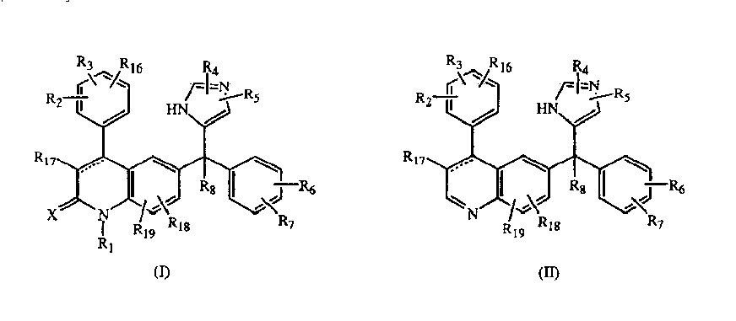
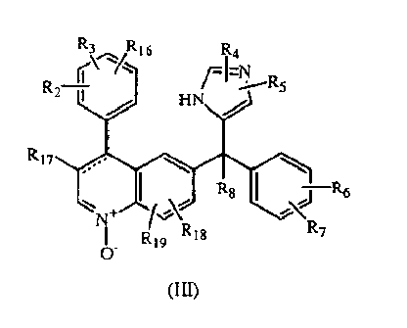
jų stereoizomerinė forma, farmaciniu požiūriu priimtina rūgšties arba bazės prijungimo druska, kuriose
punktyrinė linija reiškia pasirinktą jungtį;
X yra deguonis arba siera;
R¹ yra vandenilis, C₁₋₁₂alkilas, Ar¹, Ar²C₁₋₆alkilas, chinolinilC₁₋₆alkilas, piridil-C₁₋₆alkilas, hidroksiC₁₋₆alkilas, C₁₋₆alkiloksiC₁₋₆ alkilas, mono- arba di(C₁₋₆ alkil)aminoC₁₋₆alkilas, aminoC₁₋₆alkilas,
arba formulės –Alk¹-C(=O)-R⁹, -Alk¹-S(O)-R⁹ arba -Alk¹-S(O)₂-R⁹ radikalas, kurioje
Alk¹ yra C₁₋₆ alkandiilas,
R⁹ yra hidroksilas, C₁₋₆alkilas, C₁₋₆alkiloksigrupė, amino, C₁₋₈alkilamino arba C₁₋₈alkilamino grupė, pakeista C₁₋₆alkiloksikarbonilu;
R², R³ ir R¹⁶ kiekvienas nepriklausomai yra vandenilis, hidroksilas, halogenas, ciano grupė, C₁₋₆alkilas, C₁₋₆alkiloksigrupė, hidroksiC₁₋₆alkiloksigrupė, C₁₋₆alkiloksiC₁₋₆ alkiloksigrupė, aminoC₁₋₆alkiloksigrupė, mono- arba di(C₁₋₆ alkil)aminoC₁₋₆alkiloksigrupė, Ar¹, Ar²C₁₋₆alkilas, Ar²oksigrupė, Ar²C₁₋₆alkiloksigrupė, hidroksikarbonilas, C₁₋₆alkiloksikarbonilas, trihalogenmetilas, trihalogenmetoksigrupė, C₂₋₆alkenilas, 4,4-dimetiloksazolilas; arba, kai šalia esančiose padėtyse R² ir R³, paimti kartu, gali sudaryti dvivalentį radikalą, kurio formulė
-O-CH₂-O- (a-1),
-O-CH₂-CH₂-O- (a-2),
-O-CH=CH- (a-3),
-O-CH₂-CH₂- (a-4),
-O-CH₂-CH₂-CH₂- (a-5),
arba
-CH=CH-CH=CH- (a-6);
R⁴ ir R⁵ kiekvienas nepriklausomai yra vandenilis, halogenas, Ar¹, C₁₋₆alkilas, hidroksiC₁₋₆alkilas, C₁₋₆alkiloksiC₁₋₆alkilas, C₁₋₆alkiloksigrupė, C₁₋₆alkiltiogrupė, aminogrupė, hidroksikarbonilas, C₁₋₆alkiloksikarbonilas, C₁₋₆alkilS(O)C₁₋₆alkilas arba C₁₋₆alkilS(O)₂C₁₋₆alkilas;
R⁶ ir R⁷ kiekvienas nepriklausomai yra vandenilis, hidroksilas, halogenas, ciano grupė, C₁₋₆alkilas, C₁₋₆alkiloksigrupė, Ar²oksigrupė, trihalogenmetilas, C₁₋₆alkiltiogrupė, di(C₁₋₆ alkil)aminogrupė, arba, kai šalia esančiose padėtyse R⁶ ir R⁷, paimti kartu, gali sudaryti dvivalentį radikalą, kurio formulė
-O-CH₂-O- (c-1),
arba
-CH=CH-CH=CH- (c-2);
R⁸ yra vandenilis, C₁₋₆alkilas, ciano grupė, hidroksikarbonilas, C₁₋₆alkiloksikarbonilas, C₁₋₆alkilkarbonilC₁₋₆alkilas, cianoC₁₋₆alkilas, C₁₋₆alkiloksikarbonilC₁₋₆alkilas, karboksiC₁₋₆alkilas, hidroksiC₁₋₆alkilas, aminoC₁₋₆alkilas, mono- arba di(C₁₋₆alkil)aminoC₁₋₆alkilas, imidazolilas, halogenC₁₋₆alkilas, C₁₋₆alkiloksiC₁₋₆alkilas, aminokarbonilC₁₋₆alkilas, arba radikalas, kurio formulė
-O-R¹⁰ (b-1),
-S-R¹⁰ (b-2),
-N-R¹¹R¹² (b-3),
kurioje
R¹⁰ yra vandenilis, C₁₋₆alkilas, C₁₋₆alkilkarbonilas, Ar¹, Ar²C₁₋₆alkilas, C₁₋₆alkiloksikarbonilC₁₋₆alkilas, formulės –Alk²-OR¹³ arba –Alk²-NR¹⁴R¹⁵ radikalas;
R¹¹ yra vandenilis, C₁₋₁₂alkilas, Ar¹ arba Ar²C₁₋₆alkilas;
R¹² yra vandenilis, C₁₋₆alkilas, C₁₋₆alkilkarbonilas, C₁₋₆alkiloksikarbonilas, C₁₋₆alkilaminokarbonilas, Ar¹, Ar²C₁₋₆alkilas, C₁₋₆alkilkarbonilC₁₋₆alkilas, gamtinė aminorūgštis, Ar¹karbonilas, Ar²C₁₋₆alkilkarbonilas, aminokarbonilkarbonilas, C₁₋₆alkiloksi-C₁₋₆alkilkarbonilas, hidroksilas, C₁₋₆alkiloksigrupė, aminokarbonilas, di(C₁₋₆alkil)aminoC₁₋₆alkilkarbonilas, amino, C₁₋₆alkilamino, C₁₋₆alkilkarbonilamino grupės, arba formulės –Alk²-OR¹³ arba –Alk²-NR¹⁴R¹⁵ radikalas;
kur
Alk² yra C₁₋₆alkandiilas;
R¹³ yra vandenilis, C₁₋₆alkilas, C₁₋₆alkilkarbonilas, hidroksiC₁₋₆alkilas, Ar¹ arba Ar²C₁₋₆alkilas;
R¹⁴ yra vandenilis, C₁₋₆alkilas, Ar¹ arba Ar²C₁₋₆alkilas;
R¹⁵ yra vandenilis, C₁₋₆alkilas, C₁₋₆alkilkarbonilas, Ar¹ arba Ar²C₁₋₆alkilas;
R¹⁷ yra vandenilis, halogenas, ciano grupė, C₁₋₆alkilas, C₁₋₆alkiloksikarbonilas, Ar¹;
R¹⁸ yra vandenilis, C₁₋₆alkilas, C₁₋₆alkiloksigrupė arba halogenas;
R¹⁹ yra vandenilis arba C₁₋₆alkilas;
Ar¹ yra fenilas arba fenilas, pakeistas C₁₋₆alkilu, hidroksilu, aminogrupe, C₁₋₆alkiloksigrupe arba halogenu; ir
Ar² yra fenilas arba fenilas, pakeistas C₁₋₆alkilu, hidroksilu, aminogrupe, C₁₋₆alkiloksigrupe arba halogenu.

2. Panaudojimas pagal 1 punktą, kuriame minėtasis farnezilproteintransferazės inhibitorius yra (I) formulės junginys ir kurioje X yra deguonis.

3. Panaudojimas pagal 1 punktą, kuriame minėtasis farnezilproteintransferazės inhibitorius yra (I) formulės junginys ir kurioje punktyrinė linija reiškia jungtį.

4. Panaudojimas pagal 1 punktą, kuriame minėtasis farnezilproteintransferazės inhibitorius yra (I) formulės junginys ir kurioje R¹ yra vandenilis, C₁₋₆alkilas, C₁₋₆alkiloksi-C₁₋₆alkilas arba mono- arba di(C₁₋₆alkil)aminoC₁₋₆alkilas.

5. Panaudojimas pagal 1 punktą, kuriame minėtasis farnezilproteintransferazės inhibitorius yra (I) formulės junginys ir kurioje R³ yra vandenilis ir R² yra halogenas, C₁₋₆alkilas, C₂₋₆alkenilas, C₁₋₆alkiloksigrupė, trihalogenmetoksigrupė arba hidroksiC₁₋₆alkiloksigrupė.

6. Panaudojimas pagal 1 punktą, kuriame minėtasis farnezilproteintransferazės inhibitorius yra (I) formulės junginys ir kurioje R⁸ yra vandenilis, hidroksilas, halogenC₁₋₆alkilas, hidroksiC₁₋₆alkilas, cianoC₁₋₆alkilas, C₁₋₆alkiloksikarbonilC₁₋₆alkilas, imidazolilas arba formulės -NR¹¹R¹² radikalas, kur R¹¹ yra vandenilis arba C₁₋₁₂alkilas, ir R¹² yra vandenilis, C₁₋₆alkilas, C₁₋₆alkiloksigrupė, C₁₋₆alkiloksiC₁₋₆alkilkarbonilas, hidroksilas, arba formulės –Alk²-OR¹³ radikalas, kur R¹³ yra vandenilis arba C₁₋₆alkilas.

7. Panaudojimas pagal 1 punktą, kuriame junginys yra
4-(3-chlorfenil)-6-[(4-chlorfenil)hidroksi(1-metil-1H-imidazol-5-il)-metil]-1-metil-2(1H)-chinolinonas,
6-[amino(4-chlorfenil)-1-metil-1H-imidazol-5-ilmetil]-4-(3-chlorfenil)-1-metil-2(1H)-chinolinonas,
6-[(4-chlorfenil)hidroksi(1-metil-1H-imidazol-5-il)metil]-4-(3-etoksifenil)-1-metil-2(1H)-chinolinonas,
6-[(4-chlorfenil)(1-metil-1H-imidazol-5-il)metil]-4-(3-etoksifenil)-1-metil-2(1H)-chinolinono monohidrochloridas.monohidratas,
6-[amino(4-chlorfenil)(1-metil-1H-imidazol-5-il)metil]-4-(3-etoksifenil)-1-metil-2(1H)-chinolinonas, ir
6-[amino(4-chlorfenil)(1-metil-1H-imidazol-5-il)metil]-1-metil-4-(3-propilfenil)-2(1H)-chinolinonas; jo stereoizomerinė forma arba jo farmaciniu požiūriu priimtina rūgšties arba bazės prijungimo druska.

8. Panaudojimas pagal 1 punktą, kuriame junginys yra (+)-6-[amino(4-chlorfenil)(1-metil-1H-imidazol-5-il)metil]-4-(3-chlorfenil)-1-metil-2(1H)-chinolinonas; arba jo farmaciniu požiūriu priimtina rūgšties arba bazės prijungimo druska.

9. Panaudojimas pagal bet kurį iš prieš tai einančių punktų, kuriame terapiškai efektyvus farmacinės kompozicijos kiekis yra skiriamas peroraliniam arba parenteraliniam vartojimui.

10. Panaudojimas pagal 8 punktą, kuriame farmacinė kompozicija yra skiriama peroraliai kasdien nuo 100 iki 1500 mg arba per kartą, arba padalinant į daugiau negu vieną dozę.

11. Panaudojimas pagal 1 punktą, kuriame artropatija yra reumatinis artritas, osteoartritas, jaunatvinis artritas, poliartritas, podagra, epideminis poliartritas (Ross River viruso infekcija), psoriazinis artritas, nejudančio sąnario spondilitas, sisteminės vilkligės raudonė; arba artropatija, stebima Felty’o sindrome, Reiter’io sindrome arba Still’o sindrome.

